VERIFICA DELLE COMPETENZE

1. La maestra vorrebbe acquistare i seguenti prodotti per la classe. Esegui i calcoli e completa la tabella.
Valore della banconota o moneta | Costo di una confezione | Quantità | Valore totale
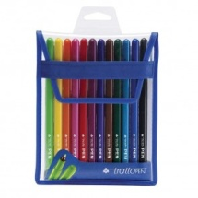  Una confezione da 12 pennarelli | 7,94 € | 8 confezioni | …………………. euro
Un barattolo di colla vinilica | 0,63 € | 6 barattoli | …………………. euro
Una risma di carta | 3,54 € | 12 risme | …………………….. euro
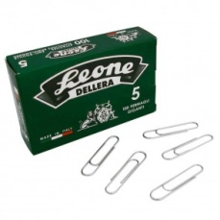  Scatola di fermagli in metallo | 1,86 € | 3 scatole | …………………….. euro
Confezione di puntine da disegno  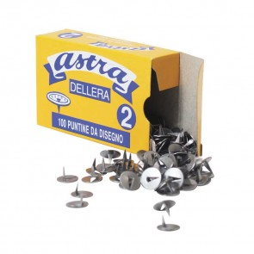 | 0,53 € | 4 confezioni | …………………….. euro
Copri  quaderno  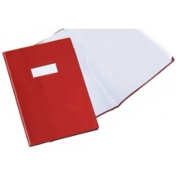 | 0,89 € | 26 pezzi | …………………….. euro
TOTALE |  |  | …………………….. euro

2. Rispondi.
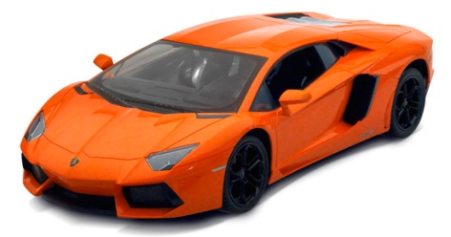
Questo modellino di auto radiocomandata è in scala 1:10 ed è lungo 48 cm.
Qual è la lunghezza dell’auto reale? ………………………………….

3. Disegna in scala 1: 100 una camera rettangolare le cui dimensioni reali sono di 480 cm e 360 cm

4. Questa è la rappresentazione in scala 1: 1 000 di un terreno. Misura i lati e scopri le misure reali dei lati del terreno.

AB = …………………………………………………………….................................
BC = …………………………………………………………….................................
CD = …………………………………………………………….................................
DA = …………………………………………………………….................................

5. Calcola in riga
3,4 x 100 = …………………………. 6,3 x 1 000 = …………………
38,524 x 10 = …………………………. 73,5 x 100 = ……………………
800 : 100 =…………………………… 84,7 : 100 =………………….…..
6 000 : 1 000 =……………………………. 75,61 : 100 =…………………….

QUESTA ATTIVITA’ E’ STATA:
Competenza matematica  Utilizza le conoscenze matematiche per trovare e giustificare soluzioni a problemi reali. | Traguardi di competenza  L’alunno si muove con sicurezza nel calcolo scritto e mentale con i numeri naturali e sa valutare l’opportunità di ricorrere a una calcolatrice. | LIVELLI RAGGIUNTI  Avanzato  Intermedio  Base  Iniziale

